## 行動資訊服務專欄

# ●行動資訊服務案例2︰環境查報e化行動服務－路燈及路平

**國家發展委員會資訊管理處分析師 劉健平**

1. **前言**

當您走進一個公司企業，看到公司外花木扶疏，內部窗明几淨，陳設井然有序，員工彬彬有禮時，自然覺得這是一家管理井井有條公司，會因好印象而對這家公司產生信賴感。

當您進入一個市鎮，看到交通順暢，公園綠地及公共設施環境整潔，自然會覺得這是一個適合停留及居住的城市，也會覺得這城市有一個不錯市政經營團隊。

對基層公所而言，維持好的市容環境，主要工作可分路燈、路平及環境維護工作，一般係由鄉鎮市區公所之工務課、公用課（養護工程課）及清潔隊負責，各公所為服務民眾，大部分公所網站都有提供線上環境通報服務，縣市政府也有相對電話熱線或民意信箱等通報機制，但通報後修復時效的掌握及回應才是服務民眾的重點。

本次行動資訊服務案例將分享2個案例，透過ICT應用及輔助，利用行動資訊網路環境，簡化過去繁複的申請服務流程，縮短辦理時效，提供民眾多元便利服務，更貼近民眾的需求，藉由平板電腦及無線網路的協助，將以往紙本往返的流程，透過案件管理系統，將通報案件紀錄、處理、時效掌控及回應做有系統的管控，讓行政作業流程更加有效率。

1. **路燈及路平查報處理程序**

一般基層公所路燈及路平查報處理程序如下：

1. 受理案件通報：路燈及路平查報處理，由受理通報開始，通報來源可能是民眾透過電話、手機、有線/無網路，或是民眾口頭向村里長（村里幹事）反映，也可能是基層公務員巡查發現。但不論來源如何，都必需形成通報紀錄才進行處理及追蹤。
2. 轉介處理權責單位：以人工方式確認通報內容及轉介處理權責單位。
3. 案件處理
   1. 權責單位現場勘查：因通報案件常有說明未能詳細明確，因此承辦人需至現場再次確認位置（定位）、損壞情況等細節。
   2. 單位簽辦：如前述現場勘查後，需再回機關內簽辦叫修處理。
   3. 叫修處理：如只是小工程，機關即可直接自行僱工修復，但如果是較大或複雜工程，有時可能需先通報縣市政府申請經費，或依政府採購程序辦理委外。
   4. 處理後結案：辦理驗收及經費核銷等。
4. 回報處理：分為被動回應或主動通報。

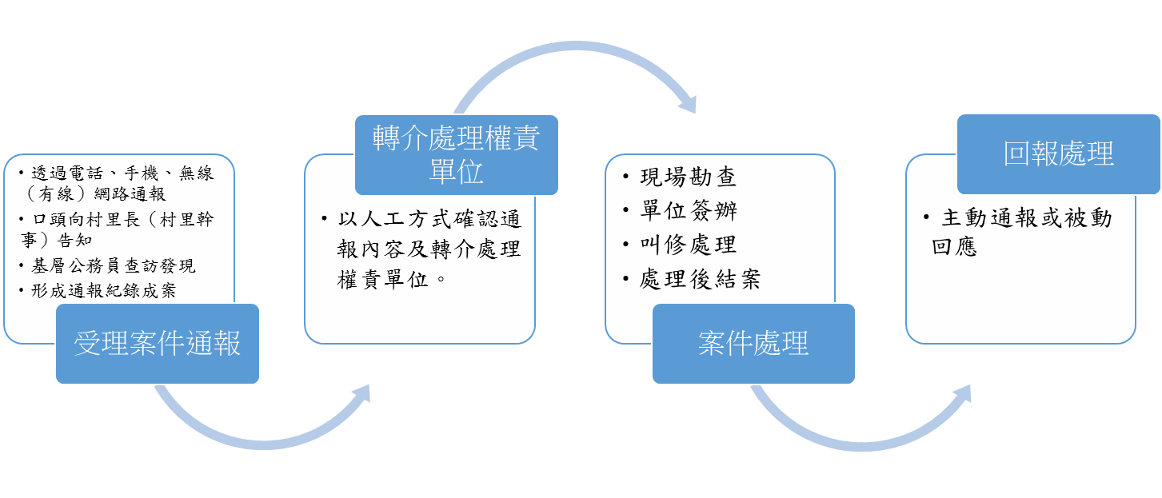

圖1 基層公所路燈及路平查報處理程序

應用行動通訊技術，可加速前述服務流程行政作業程序；機關可自行修復部份，透過ICT輔助，在案件處理各階段可縮短服務流程。

1. 在受理案件通報：目前手機一般都有照相功能，智慧型手機更有定位及上網功能，因此民眾如果能善用行動通信工具，可提供更為明確之通報資訊，可加速權責單位現場勘查作業。
2. 權責單位現場勘查：因民眾提供之通報訊息較為詳細，機關承辦人員可於勘查時一併處理叫修，維修人員亦可於處理後，透過行動上網回報處理情形。
3. 派工確認：以往需於現場確認後回機關才辦理派工或結案，應用行動上網，承辦人員勘查後可立即上網辦理派工或結案，因此即使承辦人外出，依然可在外透過系統即時進行派工或結案。
4. 回報處理：民眾可利用線上環境通報系統查詢目前辦理進度。

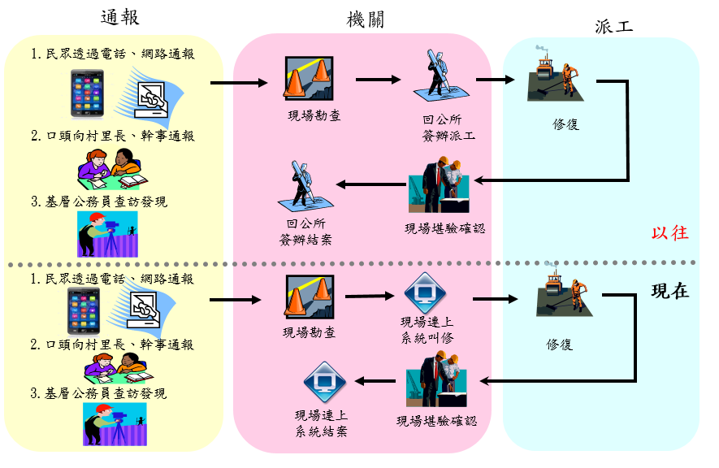

圖2 公所路燈及路平查報處理程序前後比較

1. **案例處理做法**

一、新北市政府路平專案

新北市道路之養護權責單位眾多，一旦路面受損，為釐清權責單位，即耗時費力，造成路面即時修補作業遭致嚴重延誤。市府工務局為解決長久存在之問題，還給用路人『行的安全』，自87年8月起即針對新北市道路實施『路平專案』。96年5月起，更將原路平專案整併相關通報管道，並加強相關功能轉型為「報馬仔」計畫，鼓勵用路人化身為報馬仔，透過報馬仔熱心聯繫及傳聲筒的特色，當發現路面坑洞、交通設施不當（例如：標誌、標線、號誌）或其他影響汽機車駕駛人安全等狀況時， 即可主動撥打電話通報0800-060-160，或網路通報平台「新北市路平報馬仔系統」（<http://rdm.ntpc.gov.tw/Road/>）。

新店區公所試辦行動資訊服務，民眾可透過新北市政府建置的路平報馬仔系統、1999市民熱線、電話或E-mail等方式進行路面報修。

新店區公所人員接獲通報後，可直接攜帶平板電腦到場勘查，直接連結系統回報現況，並通知養護單位進行維修處理，4小時內即可進行臨時性的緊急修補，7到14天內便能完成完整補修。

試辦路平查報行動資訊服務後，讓承辦同仁可於最短時間內通知維修單位快速修護，讓民眾可擁有更安全的道路環境

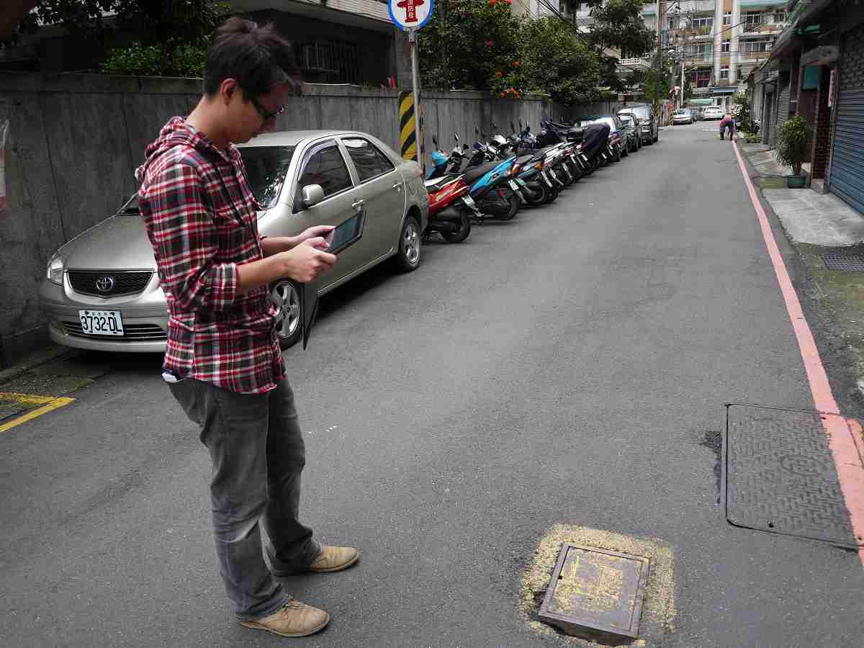

圖3 基層公所人員攜帶平板電腦實地勘查

二、新店區公所路燈查報

在行動資訊服務試辦前，接獲民眾通報時，往往因通報訊息不夠明確，需耗費不少時間找尋待修路燈，再以手抄待修路燈相關標示資訊，回公所內通知廠商前往修復。

試辦行動資訊服務後，公所同仁攜帶平板電腦在外巡查，可直接透過行動載具連上系統進行路燈報修，不僅不需再回公所二次作業，路程中若是發現其他有問題路燈也可以一併的報修。

新店區公所路燈系統並於102年6月新增定位功能，當民眾以路燈編碼報修時，系統能夠直接判讀路燈的確切位置，有效的節省了許多查找待修路燈的時間。總體而言，行動資訊服務不僅節省了許多的作業時間，還能加快整個報修流程，有效的提升政府服務效能。

1. **結論**

維持良好的市容環境，讓民眾能住的安心舒適，是政府一直努力的目標，除前述路燈及路平報修，尚有其他多項環境保護及其他市容通報，例如：

1. 市容部份：空地空屋、路面整潔、路面坑洞、設施建物、 人行走道、汽機車亂停、攤販、流浪動物。
2. 髒亂點：資源回收箱、廢棄車輛、資源回收商、空地空屋、巨大垃圾、看板、懸掛布條、移動式地面廣告、噴漆、小廣告、煙蒂、垃圾、狗便、檳榔渣、垃圾包、冷氣機滴水、營建廢棄物、垃圾箱、空瓶罐容器、海岸、孳生源。
3. 用電設施：冷氣外洩、冷氣太冷、霓虹燈持續閃亮、街道照明、路燈沒關、離峰多個電(扶)梯運轉、公廁未裝感應照明。
4. 用水設施：澆水器持續澆水、消防栓漏水、洗手檯漏水
5. 河川巡守：暗管、不明管線、畜牧業廢水排放、工廠廢水排放、事業廢棄物棄置、槽車、漁網、機車、輪胎、廢液偷倒、河岸面垃圾、油污、魚群死亡、臭味、河水異常顏色、布袋蓮、動物屍體、枯木。
6. 其它：登革熱、小黑蚊、紅火蟻或家鼠防治、漂流木、淨灘、公廁、水溝污染。

上述工作項目繁複又涉及多個業務主管（包括衛生、環保、建管、工務、農務等），需由中央至地方共同縱向協力及橫向整合，方能有效合作完成。大部份政府機關也都有提供電話熱線或民意信箱等通報機制，通報後之處理，是政府機關執行效率的展現，也一直是政府部門努力的方向，未來應可持續應用ICT工具的協助，簡化及加速各項業務的流程及時間，提供民眾一個更安全及美化的生活環境。